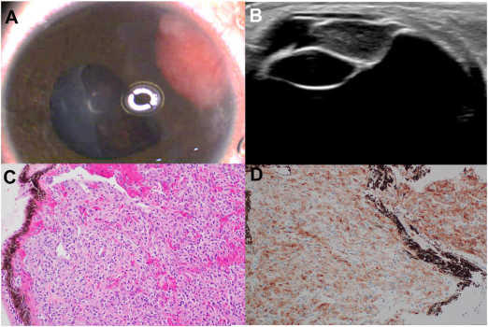

你是一个专业的眼科医生，我这边有一个特殊的病人，以下是他的症状描述：A, Examination revealed peripheral amelanotic vascular lesion with a largerretrolenticular portion. B, Ultrasound demonstrated a homogenous mass arising from the ciliary body (CB). The patient underwentexcisional biopsy through a scleral tunnel incision. C, Pathology showed a low-grade neoplasm with plump epithelioid cells. Immunohistochemistry showed diffuse expression of HMB45 immunostain (D) and heterogeneous smooth muscle actin (SMA), while beingnegative for SOX10 and S100. On RNA sequencing PRCC-TFE3 fusion was detected.你是否能根据描述和图片分析确诊他的病情

这位患者的病情可从眼部检查、超声表现、病理及免疫组化和基因检测等多方面进行综合分析：

**眼部检查结果分析**

* **大体观察**：检查发现周边部无色素性血管病变，且晶状体后部分较大（图A）。这种无色素性血管病变的特征提示可能是一种特殊类型的眼部肿物，其位置和外观表现为后续诊断提供了初步线索。

**超声检查结果分析**

* **超声表现**：超声显示有一个起源于睫状体（CB）的均匀肿物（图B）。这明确了肿物的起源位置为睫状体，且肿物在超声下呈现均匀的特征，有助于进一步判断肿物的性质和范围。

**病理及免疫组化检查结果分析**

* **病理形态**：通过巩膜隧道切口进行切除活检，病理显示为一种低级别肿瘤，由丰满的上皮样细胞组成（图C）。这从组织学层面初步确定了病变的肿瘤性质以及细胞形态特点。
* **免疫组化**：免疫组化显示HMB45免疫染色弥漫表达（图D），平滑肌肌动蛋白（SMA）表达不均一，而SOX10和S100为阴性。HMB45的弥漫表达通常与某些黑色素细胞相关或具有黑色素细胞分化特征的肿瘤有关，结合其他指标的表现，进一步缩小了肿瘤类型的范围。

**基因检测结果分析**

* **RNA测序**：检测到PRCC - TFE3融合。PRCC - TFE3融合基因常见于某些具有特定生物学行为和组织学特征的肿瘤，在眼部肿瘤中，这种融合基因的出现与特定类型的肿瘤相关。

**综合诊断结论**

综合以上各项检查结果，**高度怀疑该患者患有TFE3基因重排相关的眼部肿瘤**，可能是一种具有黑色素细胞分化特征的低级别肿瘤，如部分具有TFE3重排的眼内上皮样血管内皮细胞瘤等。这类肿瘤相对较为罕见，其诊断依赖于综合的临床、影像学、病理及基因检测结果。后续可能需要进一步的随访观察以及根据肿瘤的具体情况制定个性化的治疗方案，包括密切监测肿瘤的生长情况、评估是否有复发或转移等，并可能根据病情采取手术、放疗或其他辅助治疗措施。